¿ Que se enseña en los Seminarios?

Este programa de formación es fruto de la recopilación del trabajo desarrollado en el Insytituo Veracruzano de BastoKada Eskrima-Arnis y por ende en la Asociación Integral de Arnis y Artes Marciales México sobre los más diversos sistemas de artes marciales filipinas conjugados en una misma estructura común. Se van profundizando en los aspectos que abarcan estas artes mediante un método estructurado en siete niveles (tres básicos, dos intermedios y dos avanzados).
Durante los siete niveles básicos se sientan las bases del trabajo de las siguientes categorías:
- DobleKada baston (dos bastones).
- Solo baston ( un sólo bastón).
- Mano-mano (mano vacía).
- Daga Sa Daga (cuchillo).
- Spada y Daga (bastón y daga).

Solo Baston:
El desarrollo del trabajo de un solo bastón se realiza en todas las distancias, largo-medio-corto, enfatizando en las dos primeras. Se comienza con el aprendizaje de los ángulos de ataque del sistema . En distancia larga se desarrolla la defensa siguiendo los principios de fuerza contra Fuerza e ir con la Fuerza. En la distancia media se desarrolla el concepto de “serpiente”(anulación o destrucción de las armas del atacante por medio de desarmes o ataques al brazo que porta el arma). Es también muy importante el concepto del “chequeo” y de “zonear” para controlar mejor los movimientos del contrario y “sumbrada” (este también se desarrollará dentro de un ejercicio de “entrada y retirada” para aprender a fluir desde la distancia larga a la media). A este nivel se debe conseguir un buen manejo del arma para lo cual se desarrollarán diversos encadenamientos preestablecidos o de forma libre al aire (carenza).

Doblekada Baston :
El trabajo de “sinawalli” (dos bastones), es interesante para desarrollar la cualidad de ambidestrismo y la mecánica corporal que nos permitirá la unión de los diversos segmentos del cuerpo para generar más potencia y velocidad en todas las técnicas (incluso las de mano vacía). Con los diversos ejercicios que desarrollamos conseguimos adquirir unos patrones de movimientos que posteriormente nos permiten defender (o “chequear”) y atacar al unísono. También conseguimos automatizar los movimientos de las manos de forma que podremos independizarlos de los de los pies para poder aplicar las técnicas al tiempo que nos desplazamos en cualquier dirección. Se hace énfasis en el desarrollo de todas estas cualidades porque no es habitual aplicar estas técnicas al combate real, es muy extraño que llevemos dos bastones en las manos o que alguien nos ataque así armado. Se trabaja en esta fase: Cielo 6, Standar 6, Tierra 6, Pai Pai, Koob Koob, x , Uno-dos-quatro, 4 cantos, y Sungkiti entre otros asi como combinaciones entre ellos.

Daga Sa Daga (Kuchillo):
trabajo tiene el fin principal de familiarizarnos con los distintos ángulos de ataque (tanto con la mano derecha como con la izquierda) y con las distintas formas de agarre, punta arriba (langit) o punta hacia abajo (Pical).

Spada y Daga ( Baston y daga ) :
Se desarrollan los patrones básicos de movimiento al aire y por parejas (“cuentas” de 4, 5, 6, 7, 8) y desplazamientos.

Mano- Mano:
Series básicas de “Panantukan” (boxeo filipino) y sus defensas, los “gunting” (destrucciones), el “hubud” , atrepe y amarre de los brazos y conceptos defensivos (“pasalut” ,“segung”).

Durante la Segunda Guerra Mundial muchos Filipinos fueron voluntarios al servicio del ejército de los EUA. El mérito de integrar el ejército era tanto que se emitieron órdenes para crear el Primer Regimiento de la Infantería filipino en Salinas, Calif., el 13 de julio de 1942 y el Segundo Regimiento de la Infantería filipino 21 Nov., 1942. La Primero y Segunda Infantería filipina era a su vez una división con una fuerza de 12,000 hombres, tres regimientos, más otras compañías especiales. Además de estos 12,000 hombres, se seleccionaron aproximadamente 1,000 para las misiones especiales. Esta fuerza de lucha Filipina era conocida como el Primer Batallón de Reconocimiento y se creo el 20 Nov. 1944. Esto incluyendo la compañía de servicio de señales 978. Formaron parte de la fuerza secreta del General Douglas MacArthur. Estas fuerzas se instalaron detrás de las líneas enemigas y se volvieron los ojos y orejas del General MacArthur, formando parte de la Inteligencia Aliadas . Se los conocio a estos Comandos por su eslogan "Bahala Na" ("venga que podemos")

INTRODUCCIÓN
Siglos atras, las artes de guerra filipinas han sido mucho tiempo el esqueleto de la sociedad filipina. Era la práctica y preservación de estas artes lo que han mantenido alejado del archipiélago Filipino de la dominación permanente por un poder extranjero. Hay varios cientos estilos de éstos artes de guerra que son conservados en el presente y se enseñan a lo largo y ancho de las Filipinas. El Aunque conocido por muchos nombres, un descriptivo del menudo del estilos de los nombres de sus fundadores o el de sus enemigos , como por ejemplo : Binas Arnis, estilo italiano, las artes de guerra filipinas pueden ser clasificadas por tres estilos dependiendo del territorio donde se encuentran sus practicantes en los Filipinas norteños, centrales y del sur, para -Arnis, Eskrima, y Kali- respectivamente.
Se ha postulado que el arte filipino de Escrima originó en India y que se trajo a las Filipinas por las personas que viajaron a través de Indonesia por un puente de islas conocido como el archipiélago de Riouw que se unió la península Malaya a Sumatra, y por otro puente de islas que conectó Malasia a las islas Filipinas. Tjakalele indonesio y Silat Melayu Malayos son que dos formas de combate que se la tradición diceque han sido presentadas a los Filipinos , luego de su llegada por estas rutas ahora hundidas.
En el noveno siglo de la dinastía Tang se trajeron a las Filipinas desde Asia Oriental y Malasia, los métodos de combate de estos países el “Kuntao” y el “Silat” tenían una gran influencia en el desarrollo del Kali que es el "arte de la madre" de las otras artes guerrreras de las Filipinas.
Cuenta la leyenda que diez Datus (jefes) en la parte occidental de Borneo , en la región llamada Panay , establecieron el Bothoan (un tipo de escuela preparatoria para los líderes tribales )en el siglo 12 . En el Bothoan el Datus enseñó Kali junto con temas académicos y de agricultura. Durante el siglo 14, una tercera migración de malayos a las Filipinas tuvo lugar. Estos inmigrantes eran los antepasados del Moro (el musulmán) Filipinos de Mindanao y Sulu. Ellos extendieron sus creencias cultural-religiosas así como sus sistemas de Kali que utilizaron armas de hoja de distintas longitudes. Datu Mangal se acredita como la persona que trajo el arte de Kali a la Isla de Mactan; se ha dicho que Sri Bataugong y su hijo Sri Bantug Lamay habían traído el arte a la isla de Cebu durante el Imperio de Majapahit. Raja Lapu Lapu, el hijo de Datu Mangal, desarrolló – luego de experimentar en sucesivas batallas - un subsistema de Kali personalizado conocido como Pangamut. (foto del monumento en Filipinas a Lapu Lapu)
En el siglo 16, él y Raja Humabon, el hijo de Sri Bantug Lamay, empezarón a reñir. La batalla se estaba formando cuando Lapu Lapu acusó Humabon de tomar injustamente una tierra que perteneció a su padre. La batalla - sin embargo - nunca llego a tener lugar ya que llego a las Filipinas inesperadamente el explorador portugués Fernando de Magallanes, al servicio de la Corona de España.
A comienzos del siglo 16, la flota de naves de Magallanes , se encontró con un archipiélago desconocido. El 16 de marzo de 1521, Magallanes descubrió la isla de Samar. Él decidió que era mejor esperar que atacar, por lo que se estacion en una isla cercana. Esta isla no estaba habitada y permitía que la tropa de Magallanes se repusiera descansando.
El 18 de marzo, los españoles tomaron nota de un barcada de nativos que venían hacia sus naves. Magallanes vio una oportunidad de conocer mas acerca de aquel lugar si era amistoso con los lugareños, por lo que los recibio amablemente. Esto le permitio conocer con la ayuda de los isleños nativos los nombres de las islas circundantes que constituyen el archipiélago. Con la ayuda del sacerdote de la nave, Magallanes bautizó Raja Kolambu, al jefe de Samar y también Raja Humabon, al jefe de Cebu, convirtiéndolos al Catolicismo y “poniendolos” bajo la protección española.
El 27 de abril, Magallanes llevó una expedición a la cercana Isla de Mactan con la esperanza de presentar a Raja Humabon como el nuevo gobernante del lugar. Desgraciadamente para él , cuando junto con 49 tripulantes españoles desembarcaron de sus naves, ellos se vieron enfrentados 1050 isleños llevados por Raja Lapu Lapu, armados con palos de bambú endurecido con fuego, lanzas de hierro y estacas de madera puntiagudas secadas a fuego . Excedido en número Magallanes fue muerto por las lanzas y flechas de los hombres de Lapu Lapu. La leyenda cuenta también que fue muerto por un piedrazo arrojado con una honda .
En 1543, Ruy de Villalobos, navegando desde Nueva España (México), llegó al sur de Mindanao y procedió a nombrar el archipiélago entero las FILIPINAS en honor de Felipe II Rey de España. No fue sinoa hasta 1565 en que Miguel Lopez del legazpi, autorizado por el Felipe II, colonizó la isla de Cebú , y estableció una posición segura en las Filipinas. Cuando los españoles viajaron a la isla de Luzón en 1570, ellos se encontraron con habitantes filipinos, chinos e indonesios. En su llegada los españoles se enfrentaron con Kalistas (guerreros de Kali) quienes debido a su método de lucha, se imponían facilmente. Pero los españoles, usando armas de fuego derrotaron a los habitantes de Luzón. Desde aquel momento, el arte de Kali fue prohibido, no obstante todavía era practicado y perfeccionado por unos pocos especialistas.Las pformas de combate eran entonces conservadas en los bailes rituales de los nativos llamado sinulog que tenía los finales de batallas simuladas con las espadas. Irónicamente, estos bailes se realizaron a menudo para el goce de los españoles. Fue así como el practicante de Kali sigui con sus artes diligentemente y desarrolló con una exactitud extrema: velocidad, y agilidad. Estos atributos eran un imperativo, porque las espadas de los españoles eran afiladas y rapidamente cortaban en las luchas a los filipinos. De este modo las armas de madera, debían buscar el hueco de las armaduras , valiendose del flujo continuo de movimiento de sus palos para golpear los centros a lo largo del cuerpo permitiéndole al Kalista desarmar y desactivar a su antagonista .
Durante los 330 años de reinado de la corona española y después de muchas escaramuzas con los españoles los exponentes de la escrima , después de la observación cuidadosamodificaron el arte de Kali. Se dejaron de lado muchos métodos de entrenamiento y se agregaron muchos nuevos conceptos y técnicas. Esto, acoplado con la influencia de cultura española e idioma, incitó la evolución de la Eskrima (Arnis de Mano). Fue el estoque español y los sistemas de la daga los que tuvieron más influencia en el desarrollo de la Eskrima. El uso de ángulos numerados de ataque así como lo que se ha vuelto los uniformes de Eskrima tradicionales, eran influenciados por el español. También es interesante la nota que aunque Tagalog es el idioma nacional de los Filipinas, muchos de los maestros de Eskrima aún hoy todavía enseñan a sus artes en español.

Samahan sa Arnis ng Pilipinas
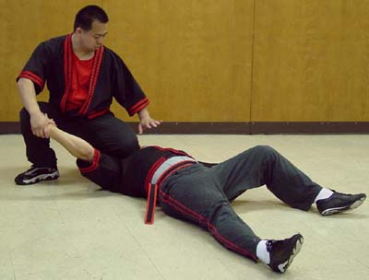
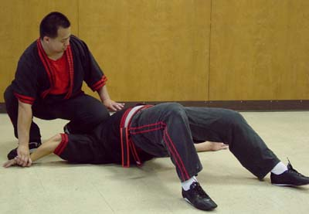
"Modern Arnis Ground Control: Palm Press to the Ground"

HAND TO HAND

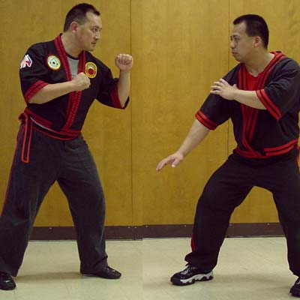
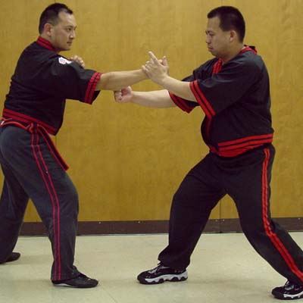
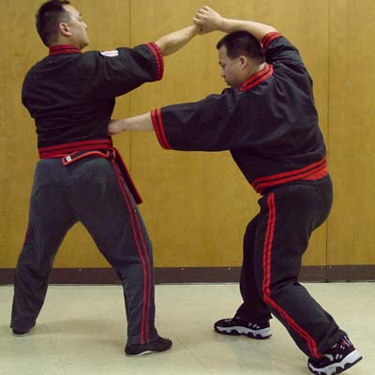
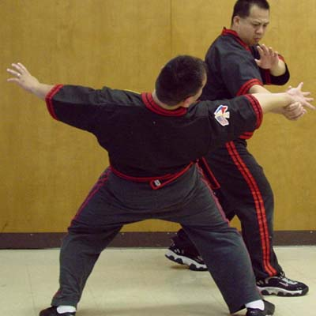
- Entrenar primeramente a un ritmo lento entre ambos practicantes tratando de tener fluides de la técnica
- Ten cuidado cuando ejecutes la combinación Reverse Sinawali y el Gunting. No golpear detener muy duro en el contra-ataque ¡Es solamente un ejercicio!
- (c) Al ejecutar el remate final , no realice las acciones de sudden/jerky. Mantenga seguro un ángulo de 45-grados de la espina dorsal y del antebrazo derecho. (d) ¡Recuerde ejectuar intercambio de ejercitantes , y también cambie los papeles! (e) No se olvide de sonreír y de agradecer a su socio del entrenamiento por ayudarle.

